《数据库系统》实验报告

年级、专业、班级 |  | 2021级计卓1班 |  |  | 姓名 | 韩昊辰
实验题目 | 基本SQL操作
实验时间 | 2023.3.27～2023.4.10 |  | 实验地点 | DS33401
实验成绩 |  |  | 实验性质 | □验证性 □设计性 ■综合性
教师评价：
□算法/实验过程正确； □源程序/实验内容提交 □程序结构/实验步骤合理；
□实验结果正确； □语法、语义正确； □报告规范；
其他：
评价教师签名：
一、实验目的
1. 了解GaussDB数据库的基本操作
2、掌握基本的数据库创建、数据库表创建、基本查询。
3、学习并掌握多条件查询和多表查询。

- 实验项目内容

1.基本表操作
1）按下图创建四个表：teacher、student、course和SC，为属性选择合适的域、合适的主码和外键约束，并为他们插入所列出数据；
teacher (TID,TNAME,DEPT,SALARY)
中文语义：教师（教工号，姓名，系，薪水）
student (SID,SNAME,DEPT,AGE,GENDER)
中文语义：学生（学号，姓名，系，年龄，性别）
course (CID,CNAME,DEPT,CREDITS,TEACHER)
中文语义：课程（课程号，课程名，系，学分，任课教师）
SC (SID,CID,GRADE)
中文语义：学习（学号，课程号，成绩）

表teacher
TID | TNAME | DEPT | SALARY
14001 | Katz | CS | 75000
14002 | Crick | Biology | 72000
14003 | Gold | Physics | 87000
14004 | Einstein | Physics | 95000
14005 | Kim | CS | 65000
14006 | Wu | Finance | 90000
14007 | Brandt | CS | 65000
14008 | Singh | Finance | 80000

表student
SID | SNAME | DEPT | AGE | GENDER
S1 | Wangfeng | Physics | 20 | M
S2 | Liu fang | Physics | 19 | M
S3 | Chen yun | CS | 22 | M
S4 | Wu kai | Finance | 19 | M
S5 | Liu li | CS | 21 | F
S6 | Dongqing | Finance | 18 | F
S7 | Li | CS | 19 | F
S8 | Chen | CS | 21 | F
S9 | Zhang | Physics | 19 | M
S10 | Yang | CS | 22 | F
S11 | Wang | CS | 19 | F

表course
CID | CNAME | DEPT | CREDITS | TEACHER
C1 | DB | CS | 2.0 | Li
C2 | maths | Mathematics | 2.0 | Ma
C3 | chemistry | Chemistry | 2.5 | Zhou
C4 | physics | Physics | 1.5 | Shi
C5 | OS | CS | 2.0 | Wen
C6 | Database | CS | 2.0 | Katz
C7 | Algorithm | CS | 2.5 | Gold
C8 | Java | CS | 1.5 | Einstein
C9 | Marketing | Finance | 2.0 | Wu

表SC
SID | CID | GRADE
S1 | C1 | 70
S1 | C3 | 81
S2 | C4 | 92
S2 | C2 | 85
S3 | C1 | 65
S3 | C5 | 57
S4 | C1 | 87
S5 | C4 | 83

2）在student表中，为姓名为’Zhang’且系信息错填为’Physics’的同学修改信息，将其系信息修改为’CS’;
3)删除teacher表中，属于Finance学院的教师信息;
4)在teacher表中，为工资低于或等于70000的教师增长10%的工资，为工资高于70000的教师增长5%的工资。

2.基本数据查询
1）基于teacher表，找出“物理系Physics和生物系Biology”所有教师的名字和工资；
2）基于teacher表，列出教师所在的各个系名，要求每个系名仅出现一次；
3）基于teacher表，希望查看“若将每位教师的工资提高20%后”各位教师的姓名和工资是多少；
4）基于表student、SC和course，查看到计算机系CS的每位学生所选课程的所有信息，包括学生姓名、所在系、课程名称、课程学分的情况。

3. 复杂数据查询
1）查询全体学生的姓名、年龄；
2）查询所有选修过课的学生的学号；
3）查询考试成绩低于60分的学生的学号；
4）查询年龄在20至23之间的学生姓名、性别和年龄；
5）查询所有姓liu的学生的学号、姓名和年龄；
6) 查询学习C1课程的学生最高分数；
7) 查询各个课程号与相应的选课人数；
8) 查询选修C3课程的学生的姓名；
9) 查询每一门课程的平均成绩。

4、学生自主上机实验内容（选做）（未获满分时，可酌情加分）
在必做题的数据库中完成以下要求：
学生只能选择自己学院开设的课程。发现CS学院有的同学选择了其他学院开设的课程。在SC表中删除这些错选的记录。

三、实验过程或算法（源程序）
1, 基本表操作
1）创建表
--创建老师
create table teacher
(T_ID varchar(5) PRIMARY key,
TNAME VARCHAR(20) NOT NULL,
DEPT VARCHAR (20),
SALARY numeric(8,2) CHECK (SALARY>0));

--创建学生
CREATE TABLE student
(SID VARCHAR (4),
SNAME VARCHAR (20) not null,
DEPT VARCHAR (20),
AGE NUMERIC (2,0) check(age>0),
GENDER VARCHAR (1),
PRIMARY KEY (SID));

--创建课程
CREATE table course
(C_ID VARCHAR (5),
CNAME VARCHAR (20),
DEPT varchar(20),
CREDITS NUMERIC (2,1),
TEACHER VARCHAR (20),
PRIMARY KEY (C_ID));

--创建学习
CREATE TABLE SC
(SID VARCHAR (4),
CID VARCHAR (4),
GRADE NUMERIC (2,0) check(-1<grade and grade<101),
PRIMARY KEY (SID,CID),
foreign key (SID) REFERENCES student,
foreign key (CID) REFERENCES course);

--插入数据
INSERT INTO teacher
VALUES
('14001', 'Katz', 'CS', 75000),
('14002', 'Crick', 'Biology', 72000),
('14003', 'Gold', 'Physics', 87000),
('14004', 'Einstein', 'Physics', 95000),
('14005', 'Kim', 'CS', 65000),
('14006', 'Wu', 'Finance', 90000),
('14007', 'Brandt', 'CS', 65000),
('14008', 'Singh', 'Finance', 80000);

INSERT INTO student VALUES
('S1', 'Wangfeng', 'Physics', 20, 'M'),
('S2', 'Liu fang', 'Physics', 19, 'M'),
('S3', 'Chen yun', 'CS', 22, 'M'),
('S4', 'Wu kai', 'Finance', 19, 'M'),
('S5', 'Liu li', 'CS', 21, 'F'),
('S6', 'Dongqing', 'Finance', 18, 'F'),
('S7', 'Li', 'CS', 19, 'F'),
('S8', 'Chen', 'CS', 21, 'F'),
('S9', 'Zhang', 'Physics', 19, 'M'),
('S10', 'Yang', 'CS', 22, 'F'),
('S11', 'Wang', 'CS', 19, 'F');

INSERT INTO course VALUES
('C1', 'DB', 'CS', 2.0, 'Li'),
('C2', 'maths', 'Mathematics', 2.0, 'Ma'),
('C3', 'chemistry', 'Chemistry', 2.5, 'Zhou'),
('C4', 'physics', 'Physics', 1.5, 'Shi'),
('C5', 'OS', 'CS', 2.0, 'Wen'),
('C6', 'Database', 'CS', 2.0, 'Katz'),
('C7', 'Algorithm', 'CS', 2.5, 'Gold'),
('C8', 'Java', 'CS', 1.5, 'Einstein'),
('C9', 'Marketing', 'Finance', 2.0, 'Wu');

INSERT INTO sc VALUES
('S1', 'C1', '70'),
('S1', 'C3', '81'),
('S2', 'C4', '92'),
('S2', 'C2', '85'),
('S3', 'C1', '65'),
('S3', 'C5', '57'),
('S4', 'C1', '87'),
('S5', 'C4', '83');

2）在student表中，为姓名为’Zhang’且系信息错填为’Physics’的同学修改信息，将其系信息修改为’CS’;

UPDATE student
set dept='CS'
where sname='Zhang' and dept='Physics'

3)删除teacher表中，属于Finance学院的教师信息;

DELETE FROM teacher
where dept='Finance';

4)在teacher表中，为工资低于或等于70000的教师增长10%的工资，为工资高于70000的教师增长5%的工资。

UPDATE teacher
set salary=CASE
when salary<70000 and salary=70000 then salary*1.1
else salary*1.05
end;

2.基本数据查询
1）基于teacher表，找出“物理系Physics和生物系Biology”所有教师的名字和工资；

select tname, salary
from teacher
where dept='Physics' or dept='Biology';

查询结果：
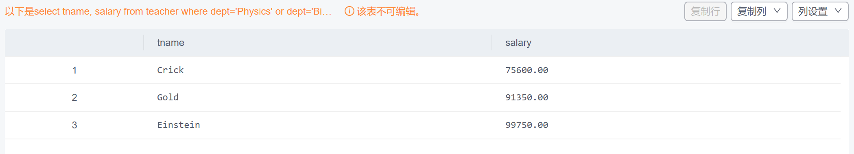

2）基于teacher表，列出教师所在的各个系名，要求每个系名仅出现一次；

select distinct dept from teacher;

查询结果：
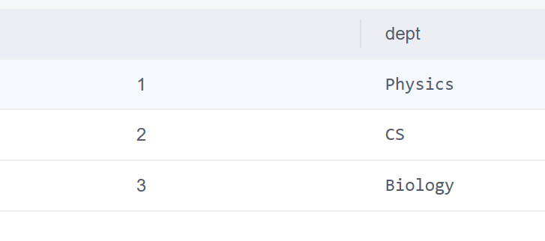
3）基于teacher表，希望查看“若将每位教师的工资提高20%后”各位教师的姓名和工资是多少；

select tname,salary*1.2 as new_salary
from teacher

查询结果：
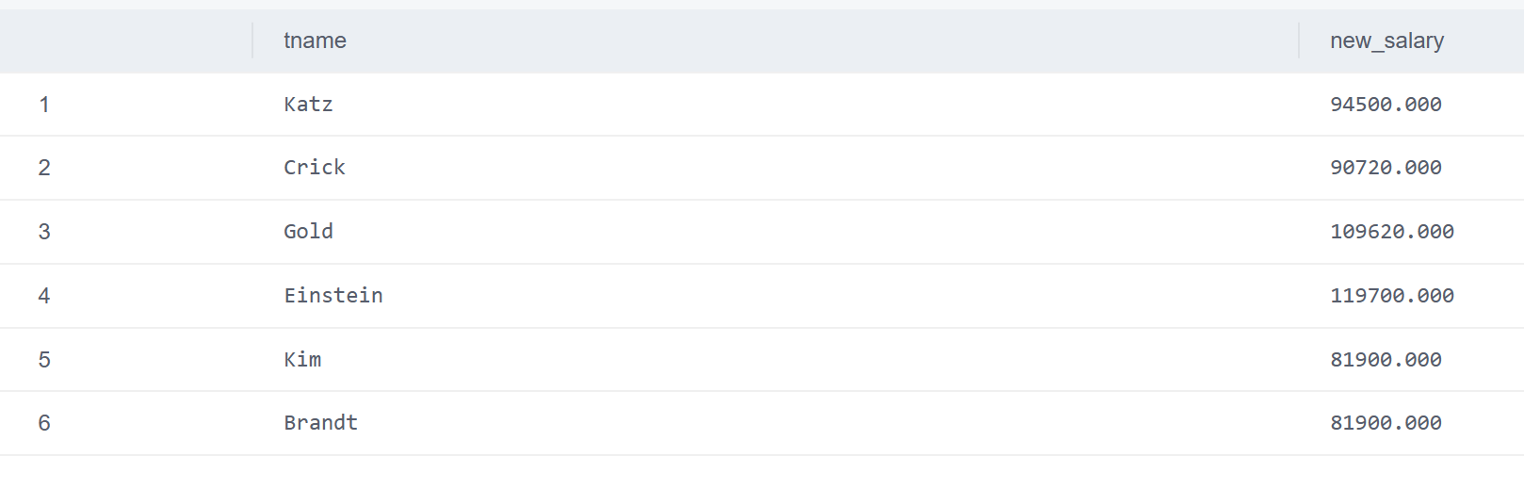
4）基于表student、SC和course，查看到计算机系CS的每位学生所选课程的所有信息，包括学生姓名、所在系、课程名称、课程学分的情况。

select tmp.sname,tmp.dept,course.cname,course.credits
from (sc join student using (sid)) as tmp join course on tmp.cid=course.c_id
where tmp.dept='CS'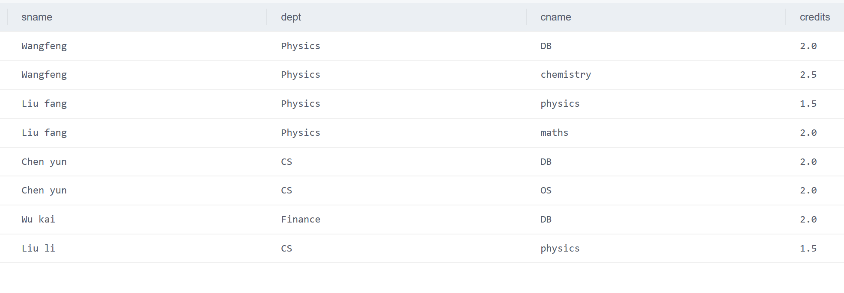
3. 复杂数据查询
1）查询全体学生的姓名、年龄；

select sname,age
from student

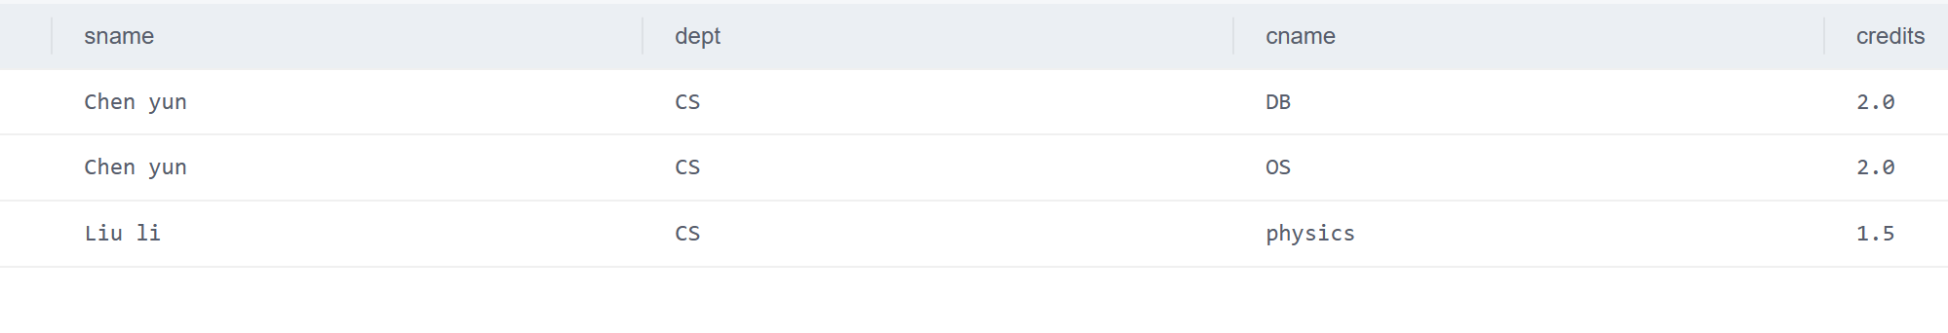
2）查询所有选修过课的学生的学号；

SELECT distict sid
from student natural join sc

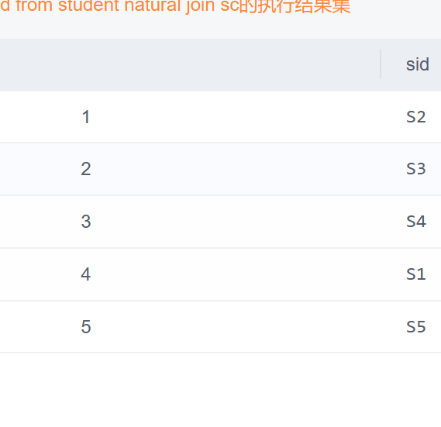
3）查询考试成绩低于60分的学生的学号；

select sid
from sc
where grade<60

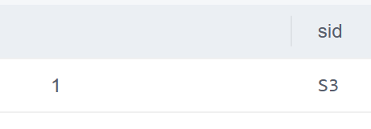
4）查询年龄在20至23之间的学生姓名、性别和年龄；

select sname,gender,age
from student
where age>=20 and age<=23
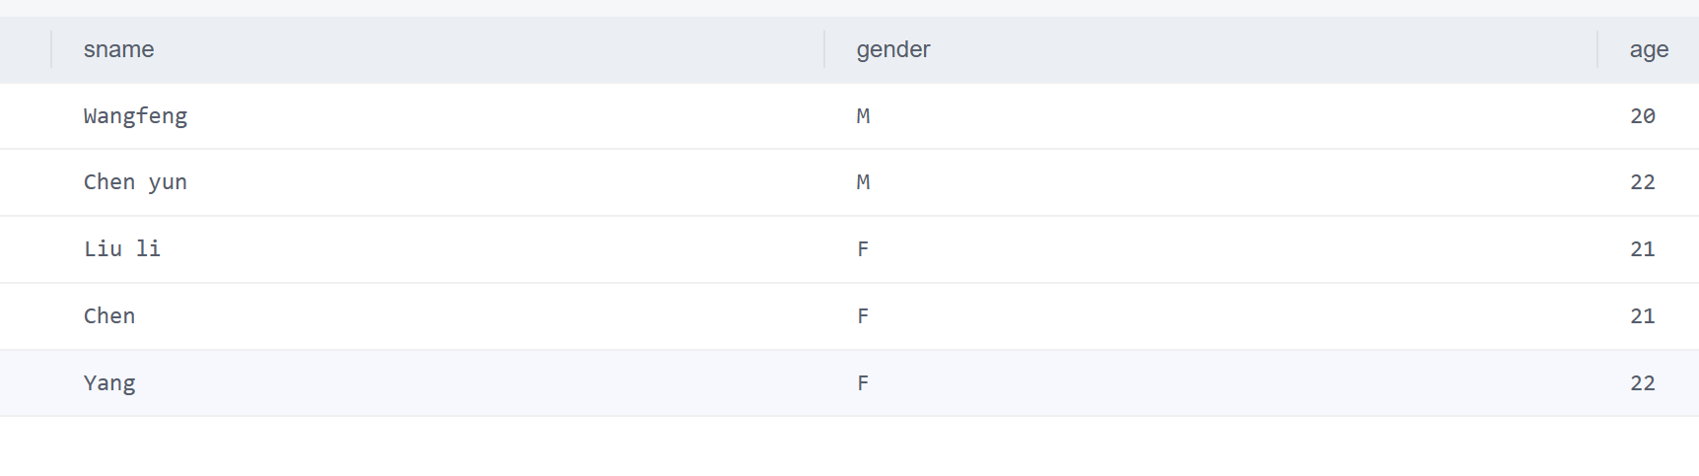
5）查询所有姓liu的学生的学号、姓名和年龄；

select sid,sname,age
from student
where sname like 'Liu%'

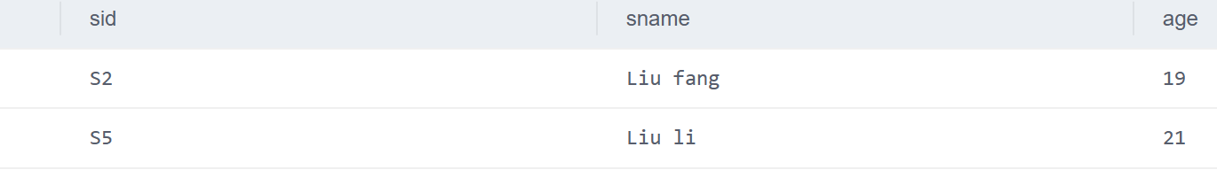
6) 查询学习C1课程的学生最高分数；

select max(grade)
from sc
where cid='C1'
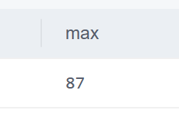
7) 查询各个课程号与相应的选课人数；

select cid,count(sid)
from sc natural join student
group by cid
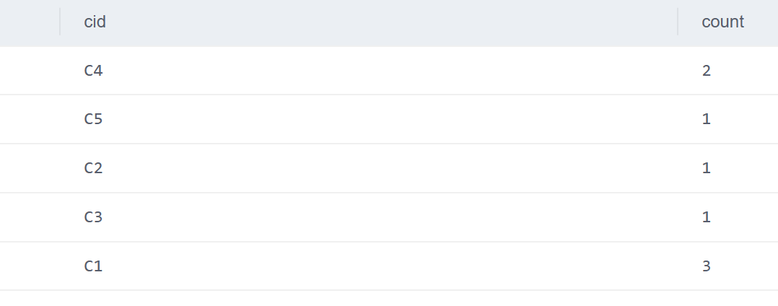
8) 查询选修C3课程的学生的姓名；

select sname
from sc NATURAL join student
where cid='C3'

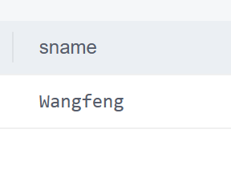
9) 查询每一门课程的平均成绩。
select avg(grade),cid
from SC
group by cid

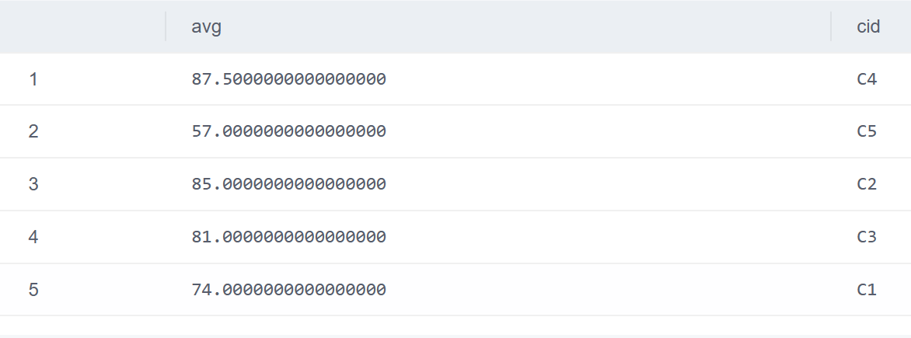
4、学生自主上机实验内容（选做）（未获满分时，可酌情加分）
在必做题的数据库中完成以下要求：
学生只能选择自己学院开设的课程。发现CS学院有的同学选择了其他学院开设的课程。在SC表中删除这些错选的记录。
首先查看sc中CS学院的学生所选择的课程
select sid,cid,sname,tmp.dept as student_dept, course.dept as course_dept
from (sc natural join student) as tmp join course on cid=c_id
where tmp.dept='CS'

查询结果：
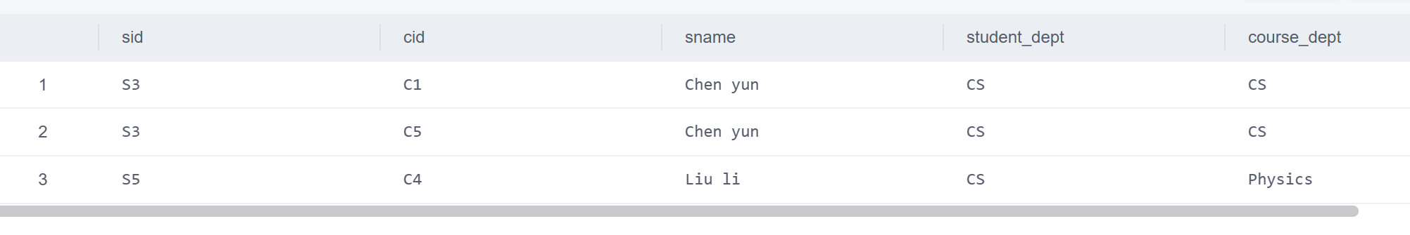
发现确实有Liu Li这个学生是CS学院，但是选择了Physics学院的课程
所以删除这条记录
delete from sc
where (sid,cid) in
(select sid,cid
from (sc natural join student) as tmp join course on cid=c_id
where tmp.dept='CS' and course.dept!='CS')
再查询：
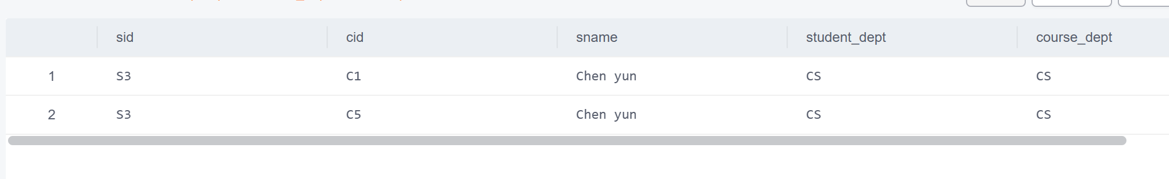
发现记录已经成功删除！
四、实验结果及分析和（或）源程序调试过程
实验结果分析详见第三部分

